

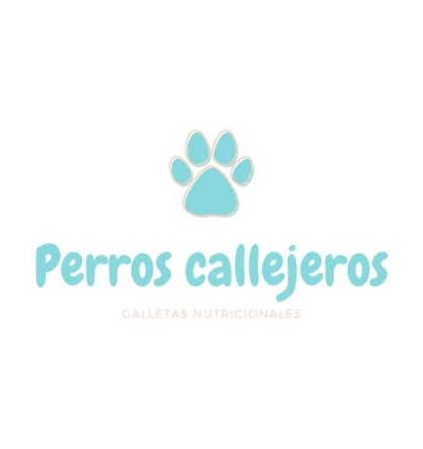
Foro Jóvenes Emprendedores

PERROS CALLEJEROS

Área de conocimiento: Divulgación Científica
Categoría: Ciencia
Nivel: Secundaria
Nombre de los participantes: ETHAN JESÚS COTA SOTO
Nombre y firma del asesor: Arely Soberanes Ahumada

Guasave, Sinaloa, México. 5 de diciembre del 2022.
I.INDICE.................................................................................................................. 2
II. RESUMEN...........................................................................................................3
III. ANTECEDENTES...............................................................................................3
IV. PLANTEAMIENTO DEL PROBLEMA...............................................................4
V. JUSTIFICACIÓN.................................................................................................4
VI. OBJETIVOS.......................................................................................................5
VII. HIPÓTESIS.......................................................................................................5 VIII. MARCO TEÓRICO..........................................................................................5
IX. METODOLOGÍA................................................................................................7
X. RESULTADOS…………………………………………………………………….....8
XI. ANÁLISIS DE RESULTADOS......................................................................... 8
XII. CONCLUSIONES.............................................................................................8
XIII. BIBLIOGRAFÍA.............................................................................................. 9

II. RESUMEN

Lo que identifica estas galletas son proteínas, nutrimiento y apoyar a los perros callejeros, así como también nos pueden identificar por un nuevo snack que tienen los perros para que ya no sufran de tanta hambre y también que tengan mejor alimentación por no comiendo de la basura y también los nutre, lo cual significa que tendrán más energía y no estarán débiles por lo que es el lado positivo de estas galletas especialmente para perros.

Este proceso se realiza utilizando ingredientes de alta calidad nutricional para estos caninos en necesidad de hambre tal como el pescado, arroz, pera, manzana, zanahoria, avena, crema de cacahuate, etc. Se cosen, se licuan y se hornean y quedan deliciosos y listos para que lo saboree el paladar canino.

En conclusión, es una satisfacción de ver menos perros callejeros desnutridos y en situaciones deprimentes al ofrecerles este alimento que ha sido aceptado por la mayoría de los perros a quienes se les ofreció para que lo comieran.

III. ANTECEDENTES

Entre los años 20 y 30 comenzó a haber un gran desarrollo en la industria de los cereales para humanos en los Estados Unidos lo cual facilitó tener una mayor disponibilidad de ingredientes para usarse como materia prima en la elaboración de los alimentos para mascotas, típicamente se usaban para la formulación de alimentos de perros y de gatos hojuelas de avena, maíz o trigo mezclados con harinas de carne y grasa.

El primer producto enlatado para mascotas del que se tiene Información data de 1922 y era formulado a partir de carne de caballo.
A partir de los años 60s las marcas locales fabricantes de alimentos para animales de producción de muchos países de Latinoamérica comenzaron a voltear hacia la industria de los alimentos para mascotas, comenzando a ofertar productos balanceados comerciales fabricados por politización.

Las décadas posteriores han sido acompañadas por una evolución constante en cuestiones de calidad, regulación, procesos y tipo de ingredientes utilizados en los alimentos para mascotas. Actualmente existen alimentos para mascotas que han sido fabricados con estándares de clase mundial a nivel seguridad alimentaria y nutrición.

IV. PLANTEAMIENTO DEL PROBLEMA

Hay muchos perros callejeros que se están deshidratando por no poder tomar líquidos y los únicos líquidos que beben es agua contaminada.
Los perros, es por eso que se propone hacer un agua especial para perros para ayudar con la sed de los animales. Debido a esto se genera la siguiente pregunta de investigación. ¿Será posible hacer un agua especial para perros?

V. JUSTIFICACIÓN

La razón por la que hacemos este proyecto es porque nuestro animal y mascota preferido es el perro y no queremos que los perros ni otros animales de la calle estén muriendo por falta de nutrición y por eso es que hacemos este líquido especial para perros u otros animales y así poderlos ayudar.

VI. OBJETIVOS
Objetivo general
El objetivo de este proyecto es que los perros se nutran con una buena alimentación para que estén saludables para que no estén sufriendo comiendo en la calle por todas las infecciones que tiene la basura.
Objetivos específicos
- Conseguir los ingredientes
- Hacer las galletas
- Dar a probar las galletas a perros

VII. HIPÓTESIS

Es posible realizar una galleta para perros que les ayude a tener mejor nutrición y que esta a su vez les aporte vitaminas para que crezcan más fuertes.

VIII. MARCO TEÓRICO

En este proyecto se encuentran algunas palabras clave que sirven de base para el presente proyecto:

Mascota: Un animal de compañía o mascota es un animal doméstico que se conserva con el propósito de brindar compañía o para el disfrute del cuidador.

Alimento: Es cualquier sustancia consumida para proporcionar apoyo nutricional a un ser vivo.

Casa: Es un edificio destinado para ser habitada.

Nutrición: Se refiere a los nutrientes que componen los alimentos, e implica los procesos que suceden en tu cuerpo después de que ingieres alimentos.

Desnutrición: Se llama desnutrición a un estado patológico de distintos grados de seriedad y de distintas manifestaciones clínicas, causado por la asimilación deficiente de alimentos ingeridos por el organismo

Frutas: A aquellos frutos comestibles obtenidos de plantas cultivadas o silvestres que, por su sabor generalmente dulce- acidulado, su aroma intenso y agradable y sus propiedades nutritivas.

Verduras: Son hortalizas cuyo color predominante es la verde. Sin embargo, el uso popular suele extender su significado a otras partes comestibles de las plantas, como hojas, inflorescencias y tallos.

Dieta saludable: A aquel régimen alimenticio que ayuda a mantener, recuperar o mejorar la salud.

Perro: Es un mamífero carnívoro de la familia de los canido.

Alegría: Sentimiento de placer producido normalmente por un suceso favorable que suelen manifestarse con un buen estado de ánimo.

IX. METODOLOGÍA

Materiales del trabajo:
Huevos, harina, pera, manzana, pescado, zanahoria, crema de cacahuate, avena, arroz.

Procedimiento para realizar las galletas:

1-Primero pusimos a cocer el arroz para que este blando y se pudiera licuar más fácil.

2-Segundo agarramos todos los objetos y empezamos a triturar todos los ingredientes juntos.

3-Tercero empezamos a moldear nuestras galletas para perros.

4-Después licuamos todos los ingredientes para hacer la masa y la hicimos bola para que la metiéramos al horno.

5-Un rato después las estábamos haciendo bolita para que se calentaran en el horno y agarraran forma.

6-Después las sacamos del horno después de 30 a 40 minutos y salieron muy bien las galletas. Olían a avena como comestibles para humanos.

7-Finalmente las guardamos en 2 bolsas con cuidado las galletas porque eran muchísimas.

8-Por ultimo les dimos a probar a los perros

X.RESULTADOS

Se elaboró unas galletas que contienen ingredientes saludables y balanceados que proporciona que los perritos lleven una vida sana, para prevenir alguna mala nutrición o alguna contracción en su organismo o alergia. Se dio a probar a un canino (perro) el cual reacciono positivamente.
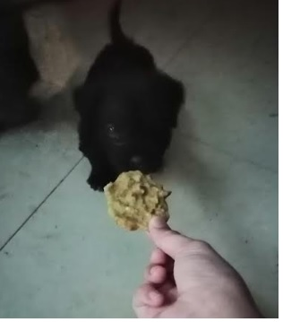

XI.ANALISIS DE RESULTADOS

El resultado fue el esperado debido a que al momento de dar a probar las galletas al perrito este reacciono favorablemente, primero este la olfateo y fue de su agrado y posteriormente este pasó a probarla y la ingirió demasiado rápido lo cual comprueba que esta fue aceptada.

XII. CONCLUSIONES

El objetivo del proyecto fue realizado con éxito puesto que si se realizó la galleta nutritiva, esta se dio a probar a perros y fue totalmente de su agrado.
Lo que identifica estas galletas son proteínas, nutrimiento y apoyar a los perros callejeros, así como también nos pueden identificar por un nuevo snack que tienen los perros para que ya no sufran de tanta hambre y también que tengan mejor alimentación por no comiendo de la basura y también los nutre, lo cual significa que tendrán más energía y no estarán débiles por lo que es el lado positivo de estas galletas especialmente para perros.
Aún estamos en etapa de experimentación más adelante se buscará probar el agrado o desagrado en otros animales como tal vez un gato y así poder tener más opciones de comensales para las galletas nutritivas y poder ayudar a los animales de la calle.

XIII. BIBLIOGRAFÍA

https://es.linkedin.com/pulse/breve-historia-del-alimento-para-mascotas-miguel-angel-lopez-nu%C3%B1ez
https://www.uv.mx/cienciahombre/revistae/vol26num1/articulos/los-alimentos-extruidos.html
https://www.uv.mx/cienciahombre/revistae/vol26num1/articulos/los-alimentos-extruidos.html

